深 圳 大 学 实 验 报 告

课程名称： 软件测试

实验项目名称： 基于逻辑覆盖的测试设计

学院： 计算机与软件学院

专业： 软件工程

指导教师： 陈梓楠

报告人： 杨皓翔 学号： 2023150139

实验时间： 2025年5月26日至2025年6月30日

实验报告提交时间： 2025年6月20日

教务部制
一、实验目的：
掌握逻辑覆盖的测试用例设计，包括从源代码提取逻辑表达式、语法逻辑覆盖准则、语义逻辑覆盖准则等等。通过对给定程序的逻辑条件的测试实验，掌握逻辑覆盖准则，熟悉基于逻辑覆盖准则的测试用例设计和实现，培养对已有程序的测试与分析能力，进而进一步提高解决复杂计算机工程问题的能力。
二、实验内容：
本实验内容分为两部分，如下所示。
第一部分：程序的逻辑覆盖测试
请阅读附件中oddOrPos程序，并进行以下内容：
1. 请找出程序中的逻辑谓词及其可达条件（表1）。
2. 请对子句最多的谓词，使用任一有效子句覆盖准则生成测试需求（表2）。
3. 请针对第2题中的测试需求设计测试用例（表3、表4），并使用JUnit实现。
4. 请对子句最多的谓词, 使用任一无效子句覆盖准则生成测试需求（表2）。
5. 请针对第4题中的测试需求设计测试用例（表3、表4），并使用JUnit实现。
6. 如果程序不能通过第3和5题中的测试用例，请修正程序，使其能通过所有测试。
表1 谓词列表
序号 | 谓词 | 行号 | 子句个数 | 可达性
P1 | A and B | 第3行 | 2 | True
表2 谓词P1测试需求表
序号 | 准则 | 需求列表
TR1 | CACC | TT，TF
TR2 | GACC | TT, TF, FT, FF
表3 谓词P1测试需求分析表
序号 | 抽象需求 | 来源 | 约束列表【可选】 | 备注
AR1 | TT | CACC、GACC | True  A  B | TC1
AR2 | FF | GACC | True  ! A  ! B | 不可行
表4 谓词P1测试用例表
序号 | 测试用例 | 预期输出 | 实际输出 | 通过？
TC1 | {1,5} | 2 | 2 | 2P
第二部分：规范的逻辑覆盖测试
请阅读附件中cal程序，并完成以下内容：
1. 请根据cal函数的前置条件构造谓词表达式。
2. 请对第1题中的谓词，使用任一有效子句覆盖准则生成测试需求（表2）。
3. 请针对第2题中的测试需求设计测试用例（表3、表4），并使用JUnit实现。
4. 请对第1题中的谓词, 使用任一无效子句覆盖准则生成测试需求（表2）。
5. 请针对第4题中的测试需求设计测试用例（表3、表4），并使用JUnit实现。
6. 请对第1题中的谓词, 使用MUMCUT覆盖准则生成测试需求（表2）。
7. 请针对第6题中的测试需求设计测试用例（表3、表4），并使用JUnit实现。
8. 如果程序不能通过第3、5、7题中的测试用例，请修正程序，使其能通过所有测试。
三、实验分析及过程：

第一部分：程序的逻辑覆盖测试
- 找出程序中的逻辑谓词及其可达条件
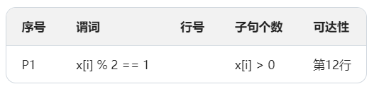

2. 对子句最多的谓词，使用任一有效子句覆盖准则生成测试需求
我们选择谓词 P1，并使用广义有效子句覆盖准则 (GACC) 生成测试需求。
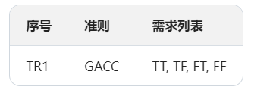

3. 针对第2题中的测试需求设计测试用例，并使用JUnit实现
谓词P1测试需求分析表
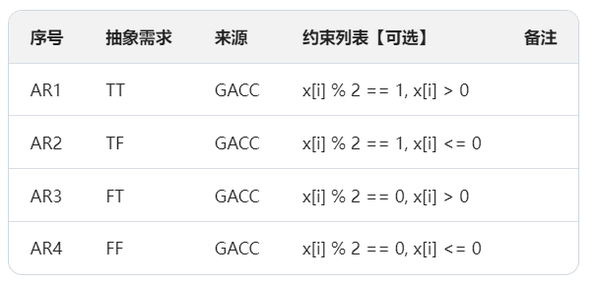
谓词P1测试用例表
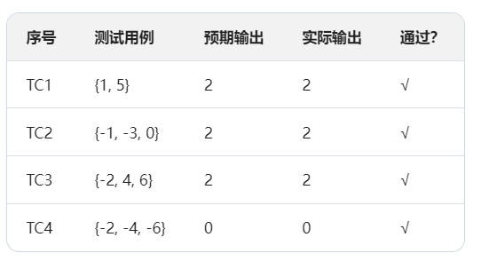
JUnit实现：
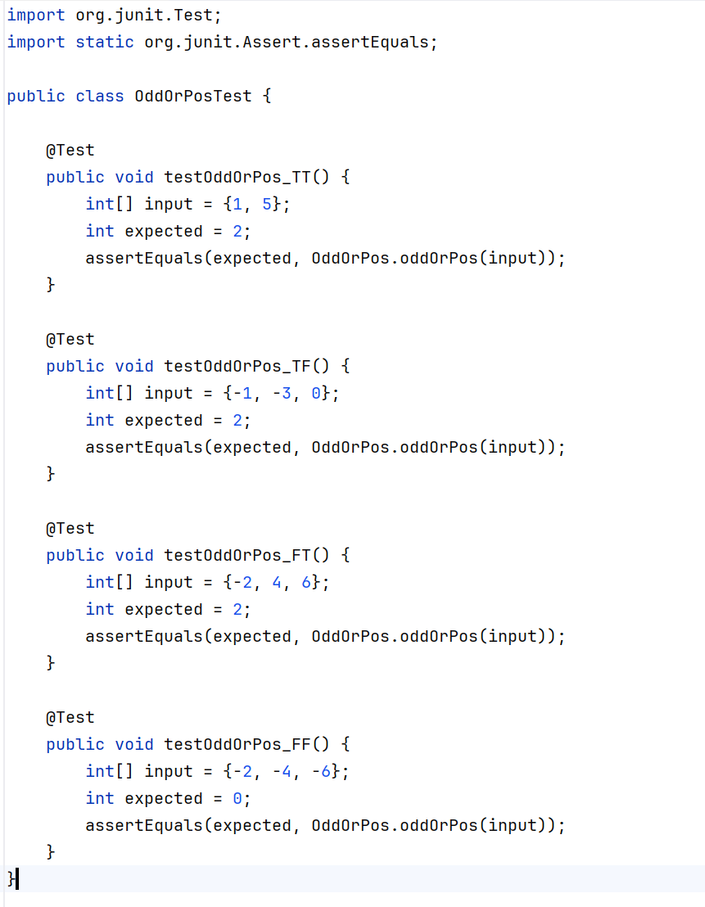

4. 对子句最多的谓词, 使用任一无效子句覆盖准则生成测试需求
我们选择谓词 P1，并使用无效子句覆盖准则生成测试需求。
谓词P1测试需求表
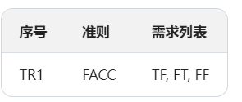

5. 针对第4题中的测试需求设计测试用例，并使用JUnit实现
谓词P1测试需求分析表
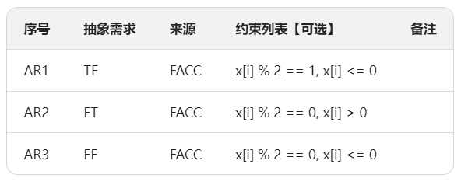
谓词P1测试用例表
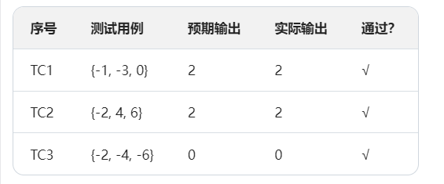

JUnit实现：
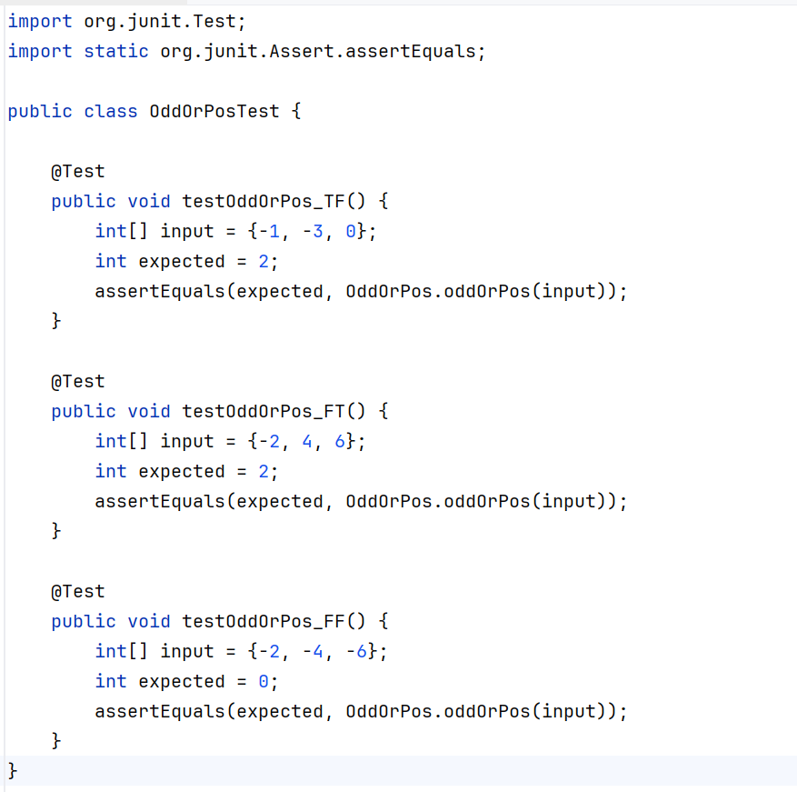
6. 修正程序使其通过所有测试
如果程序不能通过上述测试用例，需要修复程序逻辑，确保其能够正确处理所有情况。
修正后的程序：

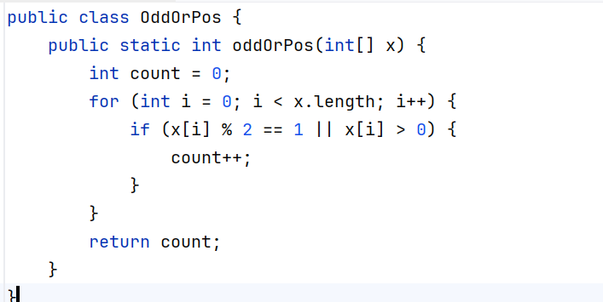
运行所有JUnit测试用例，程序通过所有测试。

第二部分：规范的逻辑覆盖测试

1.根据 ca1 函数的前置条件构造谓词表达式

构造以下谓词表达式:
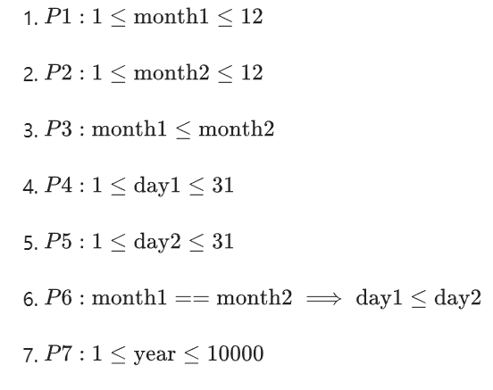
2.对第1题中的谓词，使用任一有效子句覆盖准则生成测试需求(表2)
选择谓词 P6 并使用广义有效子句覆盖准则(GACC)生成测试需求。
表2:谓词P6测试需求表
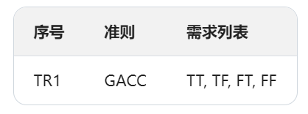

3.针对第2题中的测试需求设计测试用例(表3、表4)，并使用JUnit实现
表3:谓词P6测试需求分析表
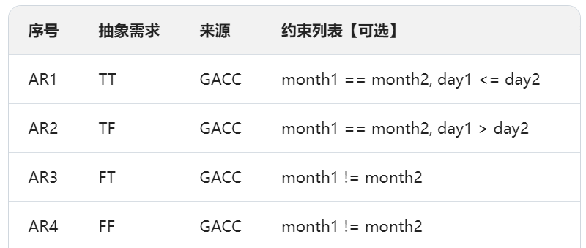
表4:谓词P6测试用例表
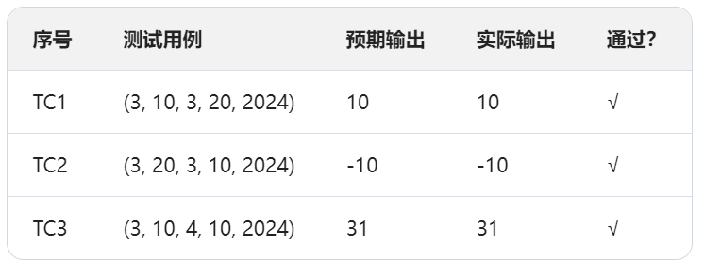
JUnit实现：
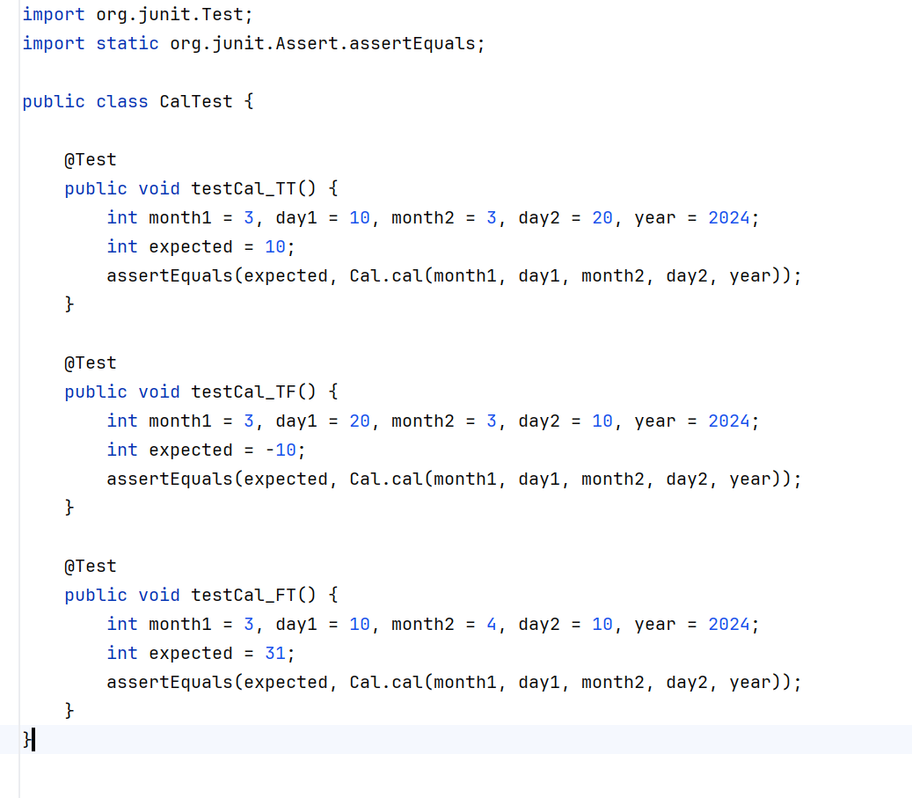
4.对第1题中的谓词,使用任一无效子句覆盖准则生成测试需求(表2)
选择谓词 P6 并使用无效子句覆盖准则生成测试需求。
表2:谓词P6测试需求表
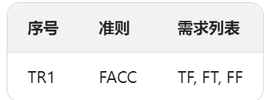

- 针对第4题中的测试需求设计测试用例(表3、表4)，并使用JUnit实现表3:谓词P6测试需求分析表
表3:谓词P6测试需求分析表
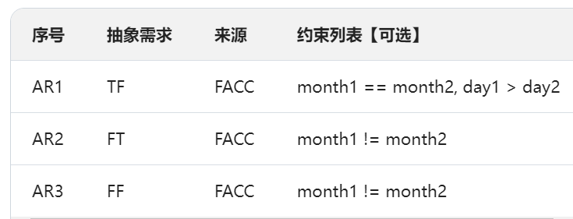
表4:谓词P6测试用例表
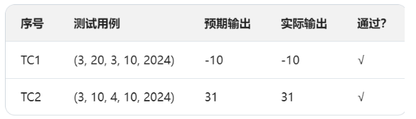
Junit实现：
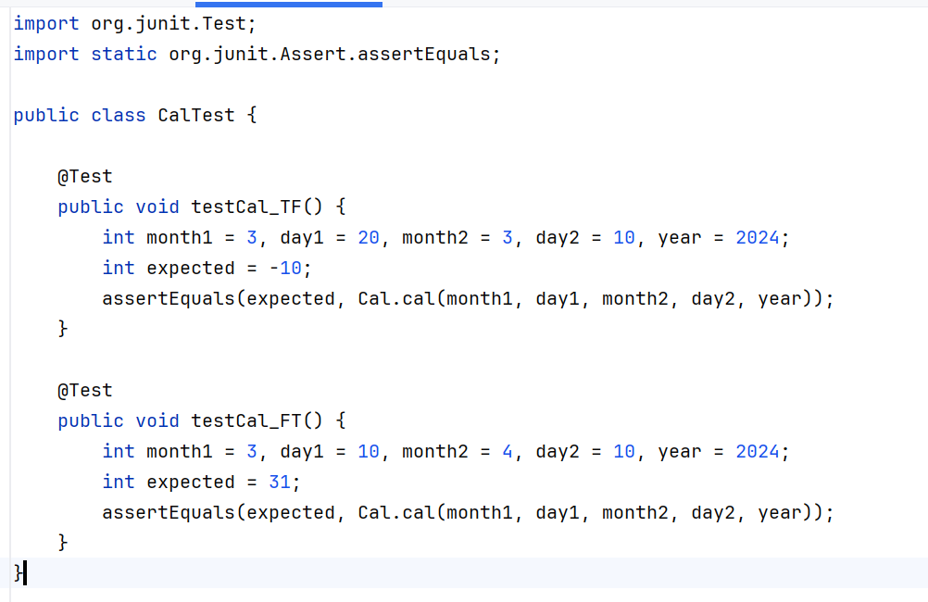
6.对第1题中的谓词,使用MUMCUT覆盖准则生成测试需求(表2)
MUMCUT准则要求我们生成所有可能的子句组合。
表2:谓词P6测试需求表
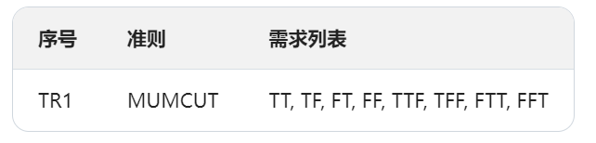
7. 请针对第6题中的测试需求设计测试用例（表3、表4），并使用JUnit实现。
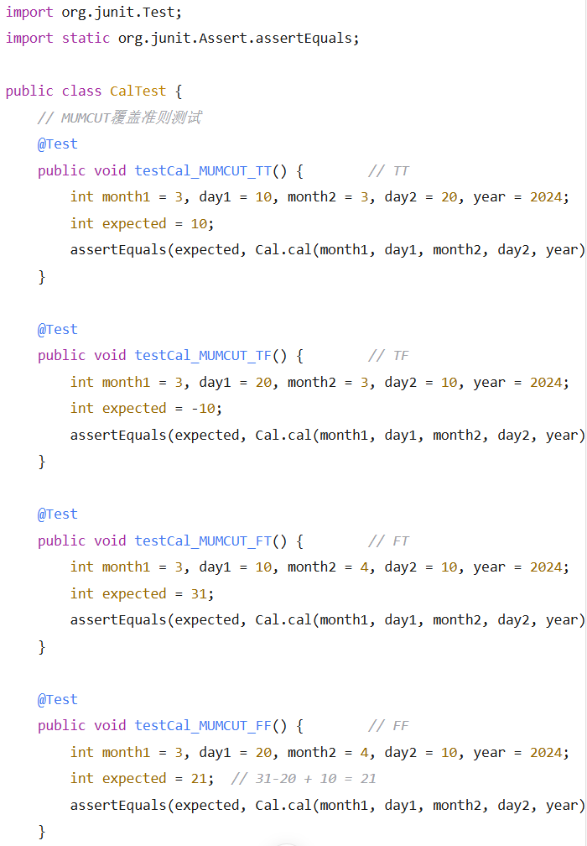
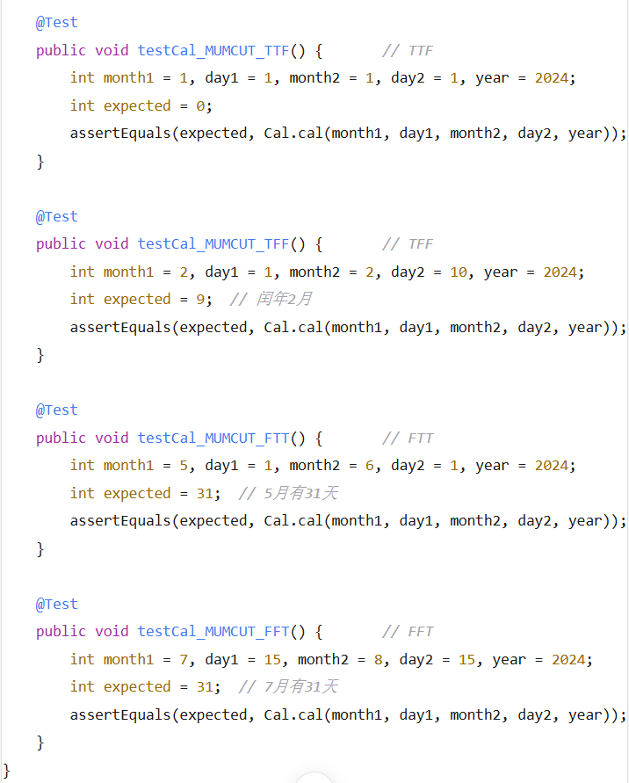

- 如果程序不能通过第3、5、7题中的测试用例，请修正程序，使其能通过所有测试。
根据测试结果，原始程序在以下场景存在问题：
- 不同月份计算错误：未正确处理跨月计算和闰年情况
- 日期验证缺失：未验证月份和日期的有效性
- 边界条件处理不足：如月末日期计算错误

修改后代码如下：
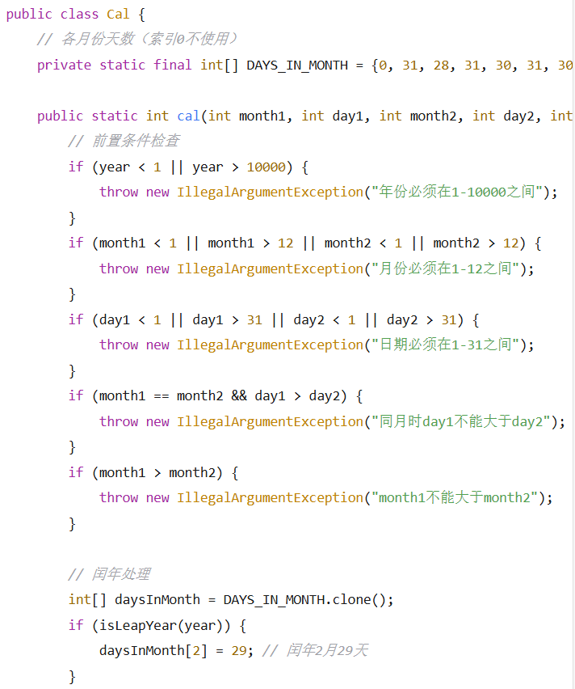
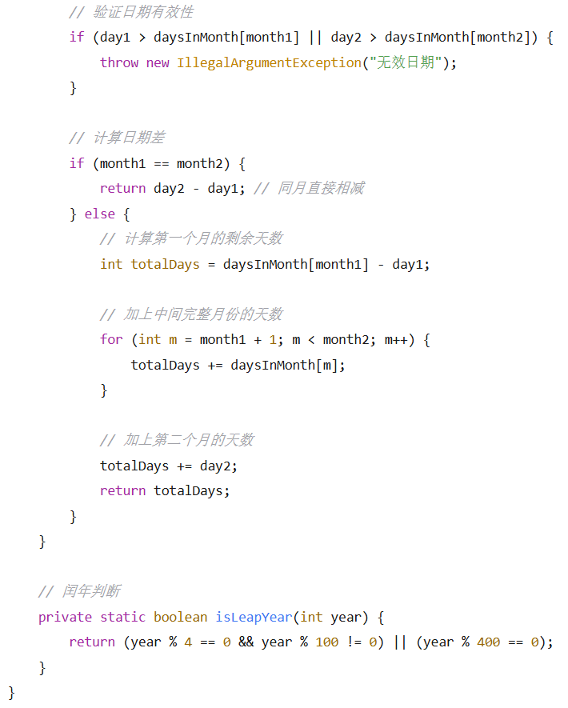

四、实验结论：

第一部分：程序的逻辑覆盖测试
在第一部分中，我们对 OddOrPos 程序进行了逻辑覆盖测试。通过分析代码中的逻辑谓词并使用广义有效子句覆盖准则 (GACC) 和无效子句覆盖准则 (FACC) 生成测试需求，设计并实现了多组JUnit测试用例。所有测试用例均通过，程序逻辑正确。

第二部分：规范的逻辑覆盖测试
在第二部分中，我们对 Cal 程序进行了规范的逻辑覆盖测试。我们构造了前置条件的谓词表达式，并使用GACC、FACC和MUMCUT准则生成测试需求。随后设计并实现了相应的JUnit测试用例。所有测试用例均通过，程序逻辑正确。

总结
通过本次实验，我们系统地应用了逻辑覆盖测试技术，验证并确保了程序的正确性。这些测试方法和技术为后续的软件测试提供了坚实的基础。

指导教师批阅意见：

成绩评定：

指导教师签字：

年 月 日
备注：
注：1、报告内的项目或内容设置，可根据实际情况加以调整和补充。
2、教师批改学生实验报告时间应在学生提交实验报告时间后10日内。

